Så fixar du frivändningar
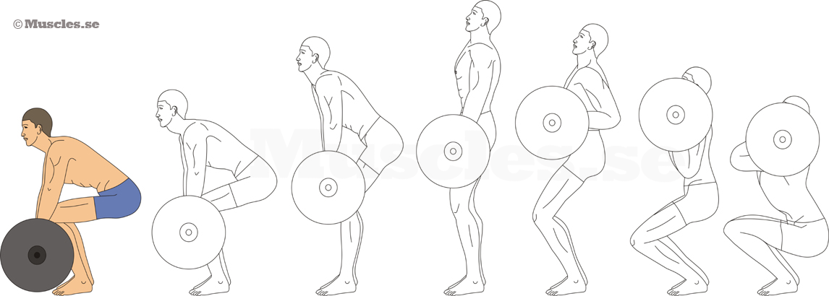.
Frivändning ingår i den olympiska träningsgrenen stöt inom tyngdlyftning. Tyngdlyftning består av två grenar, nämligen ryck och stöt. Stöt består i sin tur också av två delar, nämligen vändning (frivändning) och överstöt. Ordet frivändning kommer från gamla tiders regler då stången inte fick lov att röra vid någon kroppsdel på vägen upp. Denna regel finns dock inte längre kvar och därför kallas övningen inom tyngdlyftningen för vändning, medan den kallas för frivändning inom andra idrottsgrenar.
Explosiv övning
Frivändning är en ganska unik övning eftersom den gör att man kommer åt muskler som man annars inte ofta tränar och den kommer åt vinklar som man normalt sett inte brukar lyckas komma åt. Den gör också att man blir mer explosiv. Explosivitet och styrka/kraft är två skilda saker som många idrottare gärna vill ha. Enkelt förklarat kan man säga att styrka eller kraft innebär att förflytta vikt eller massa. Explosivitet innebär att man förflyttar vikt eller massa snabbt. Det man ska tänka på är att det är svårt att vara tillräckligt explosiv (snabb) om man inte samtidigt är stark. Det finns flera olika varianter på frivändning, exempelvis de explosiva varianterna Hängfrivändning och Styrkefrivändning.
Viktigt med rätt teknik
Frivändning är en effektiv styrketräningsövning, men den är svår och det är därför viktigt att man har koll på hur man gör den. Övningen kräver god rörlighet och en god teknik. Skaderisken kan vara hög om man inte behärskar tekniken, så det är värt att lägga lite extra tid på att nöta in rätt teknik med lätta vikter innan man börjar lägga på de tunga vikterna. När man väl har tekniken så har övningen däremot låg skaderisk.
Kräver mycket träning
Om man kan övningen och har koll på tekniken så är frivändningar också väldigt effektiva.
Viktigt är att man utför övningen så explosivt som möjligt. Man bör undvika att lyfta eller dra upp stången från låret och upp till hakan med hjälp av över- och underarmarna. Istället ska man försöka rycka upp stången med skuldrorna. Det är just det som gör övningen svår, för det där explosiva rycket är ingenting som man lär sig på första försöket utan det är viktigt att man tränar ordentligt så man behärskar tekniken. För att få ut mesta möjliga av övningen är det bra att variera mellan att köra tungt med få repetitioner och lätt med många repetitioner.
Förbered dig
Frivändningar genomförs med en skivstång, stående på golvet. Den utförs alltid med stången nära kroppen. Stången kommer att röra sig rakt upp och rakt ner, utan att röra sig framåt eller bakåt. Övningen ska egentligen startas från golvet, men den kan också köras från låren och upp. Framförallt i början när man ska lära in tekniken kan det vara en fördel att börja strax under knähöjd istället för att börja ända från golvet.
Utförande
Övningen inleds med att du fattar tag i stången något bredare än axelbrett. Fotbladen ska vara rakt under den golvliggande stången, ryggen ska vara rak och blicken riktad rakt fram eller något uppåt. Fötterna får gärna vara placerade något smalare än axelbrett så att armarna kan löpa fritt utanför.
Därefter påbörjas själva lyftet:
- 1. Lyftet inleds med att du böjer på benen och står lätt framåtlutad och svankande. Därefter lyfter du upp stången upp mot knäna genom att jobba med benen. Samtidigt spänner du mage och rygg.
- 2. När du väl kommit över knäna gäller det att accelerera stången explosivt genom att räta upp ryggen och samtidigt trycka ifrån det sista med benen. Det ska vara en kraftfull och explosiv sträckning i knäleden.
- 3. Nu ska du ha kroppen så utsträckt som möjligt, den sista biten ska du helst till och med stå på tå, dra upp axlarna och böja armarna och vinkla dem bakåt för att på så sätt accelerera stången maximalt. Sträckningen ska ske i en snabb jämn rörelse. Sedan gäller det att, innan stångens hastighet har minskat helt, kasta dig under stången genom att återigen böja på knäna, samtidigt som du böjer på armarna. Händerna ska hela tiden behålla sitt grepp om stången.
- 4. Nästa steg innebär att fånga upp stången på axlarna genom att böja lite lätt på benen och därefter låsa fast stången genom att vinkla upp armbågarna.
- 5. Efter detta så lyfter du upp stången till stående, som vid benböj, med stången fram. Det går också att göra på så sätt att du kastar dig under stången genom att sära på benen och ha ett ben fram och ett ben bak.
- 6. Frivändningen är helt färdig när du återigen står helt stilla med raka knän och stången på bröstet.
Aktiverade muskelgrupper
- Framsida lår
- Nedre rygg
- Axlar
- Rumpa
- Vader
- Kappmuskeln

